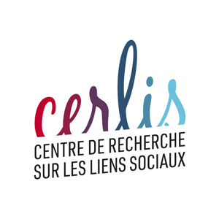

Séminaire « Enquêtes et travaux en cours » 2020

Le séminaire « Enquêtes et travaux en cours » est un séminaire interne au Cerlis qui fonctionne sur le mode du groupe de travail et qui vise à discuter, dans un cadre bienveillant et constructif, des recherches en cours au sein du laboratoire et pas encore publiées. Il s’agit de mettre à plat les protocoles d'enquête, de questionner les modes de collecte et d’analyse du matériau, mais aussi de tester des hypothèses, d’échanger autour des premiers résultats et de réfléchir à des stratégies d'écriture et de mise en forme possibles.

Organisateurs : Elsa Ramos et Jules Simha
elsa.ramos@free.fr
jules.simha@parisdescartes.fr

Séance du 4 février, 13h30 16h30

- Svetlana Russkikh La place de la religion dans la politique familiale russe
- Dominique Pasquier : L’internet des familles modestes

Séance du mardi 10 Mars, 09h30-12h30
- Jean-Sébastien Eideliman et Sarra Mougel : Les trajectoires des enfants "agités" : mises en forme sociale, scolaire et médicale
- Camille Roudaut: "Définir les liens pendant le placement"

Séance du mardi 5 Mai, 09h30-12h30
- Alban Mocquin : Le rapport à la retraite des agriculteurs : une question de génération, de profession et de classe sociale
- Emeline Zougbede : Les mobilisations collectives de travailleurs sans-papiers à l’épreuve des groupes d’intérêts

Séance du lundi 15 Juin, 09h30-12h30
- Francis Lebon : Socialiser par les loisirs ? Travail, professions et enfants de l’école primaire
- Olivier Martin : La sociologie des chiffres : depuis Alain Desrosières et au-délà

